99年11月廉政電子報

為何需要成立廉政署
一、 加大、增強我們肅貪與防貪的能量，讓肅貪、防貪的工作更能發揮效果。「廉政署」將從擘劃國家廉政政策、開展教育宣導、健全預防機制三方面著手，擴大防貪的效度；並由駐署檢察官直接指揮具司法警察權的廉政官，專門打擊貪瀆不法，更能提升國家清廉與社會公正。
二、 符合民眾的期待。最近兩年的民調顯示，有七成以上的民眾希望政府設立專責的廉政機關，政府願意以實際行動回應大家的期望。
三、 符合國際潮流。聯合國在2003年通過「反腐敗 公約」，其中第6條與第36條特別要求締約國成立一個或數個肅貪與防貪的機構，我國雖非聯合國反腐敗公約簽署國，惟依憲法第141條尊重條約及聯合國憲章之宗旨，作為國際社會的一員，亦有義務落實該公約的精神。因此我們覺得在這個時候設立「廉政署」，可以向國際社會展現我們肅貪與防貪的決心。
廉政署兩項核心工作原則
一、 標本兼治。廉政署以反貪與防貪為主，肅貪為輔。採取「預防－查處－再預防」的連貫循環作業，持續推動教育宣導及制度改善的預防工作；倘特定公務員仍不予理會、違法犯紀，將視其情節分別啟動行政懲處或刑事訴追，同時對其他公務員形成警示效果；嗣後再就個案檢討機關貪瀆風險管理，策進預防機制，以逐步完善各項制度，有效防制貪腐。
二、 擴大治理面向。廉政工作將從機關內走向機關外，故私部門間的貪腐及受委託辦理公共事務者，都應是國家廉政工作反貪、防貪的對象，不但要做到任何人都不收受賄賂，也更進一步做到任何人辦任何事都不要行賄。
廉政署開創廉政新時代
我們需要廉政署。成立廉政署，是我國廉政發展的重要里程碑，展現政府守護廉潔家園、提升生活品質及國家永續發展的承諾。廉政署希望能配合政府改造進程成立運作，在這歷史的重要時刻，您的鼓勵與支持將對廉政署發揮關鍵的力量，宣示全民共同反貪腐的決心，開創我國廉政工作新紀元的到來。
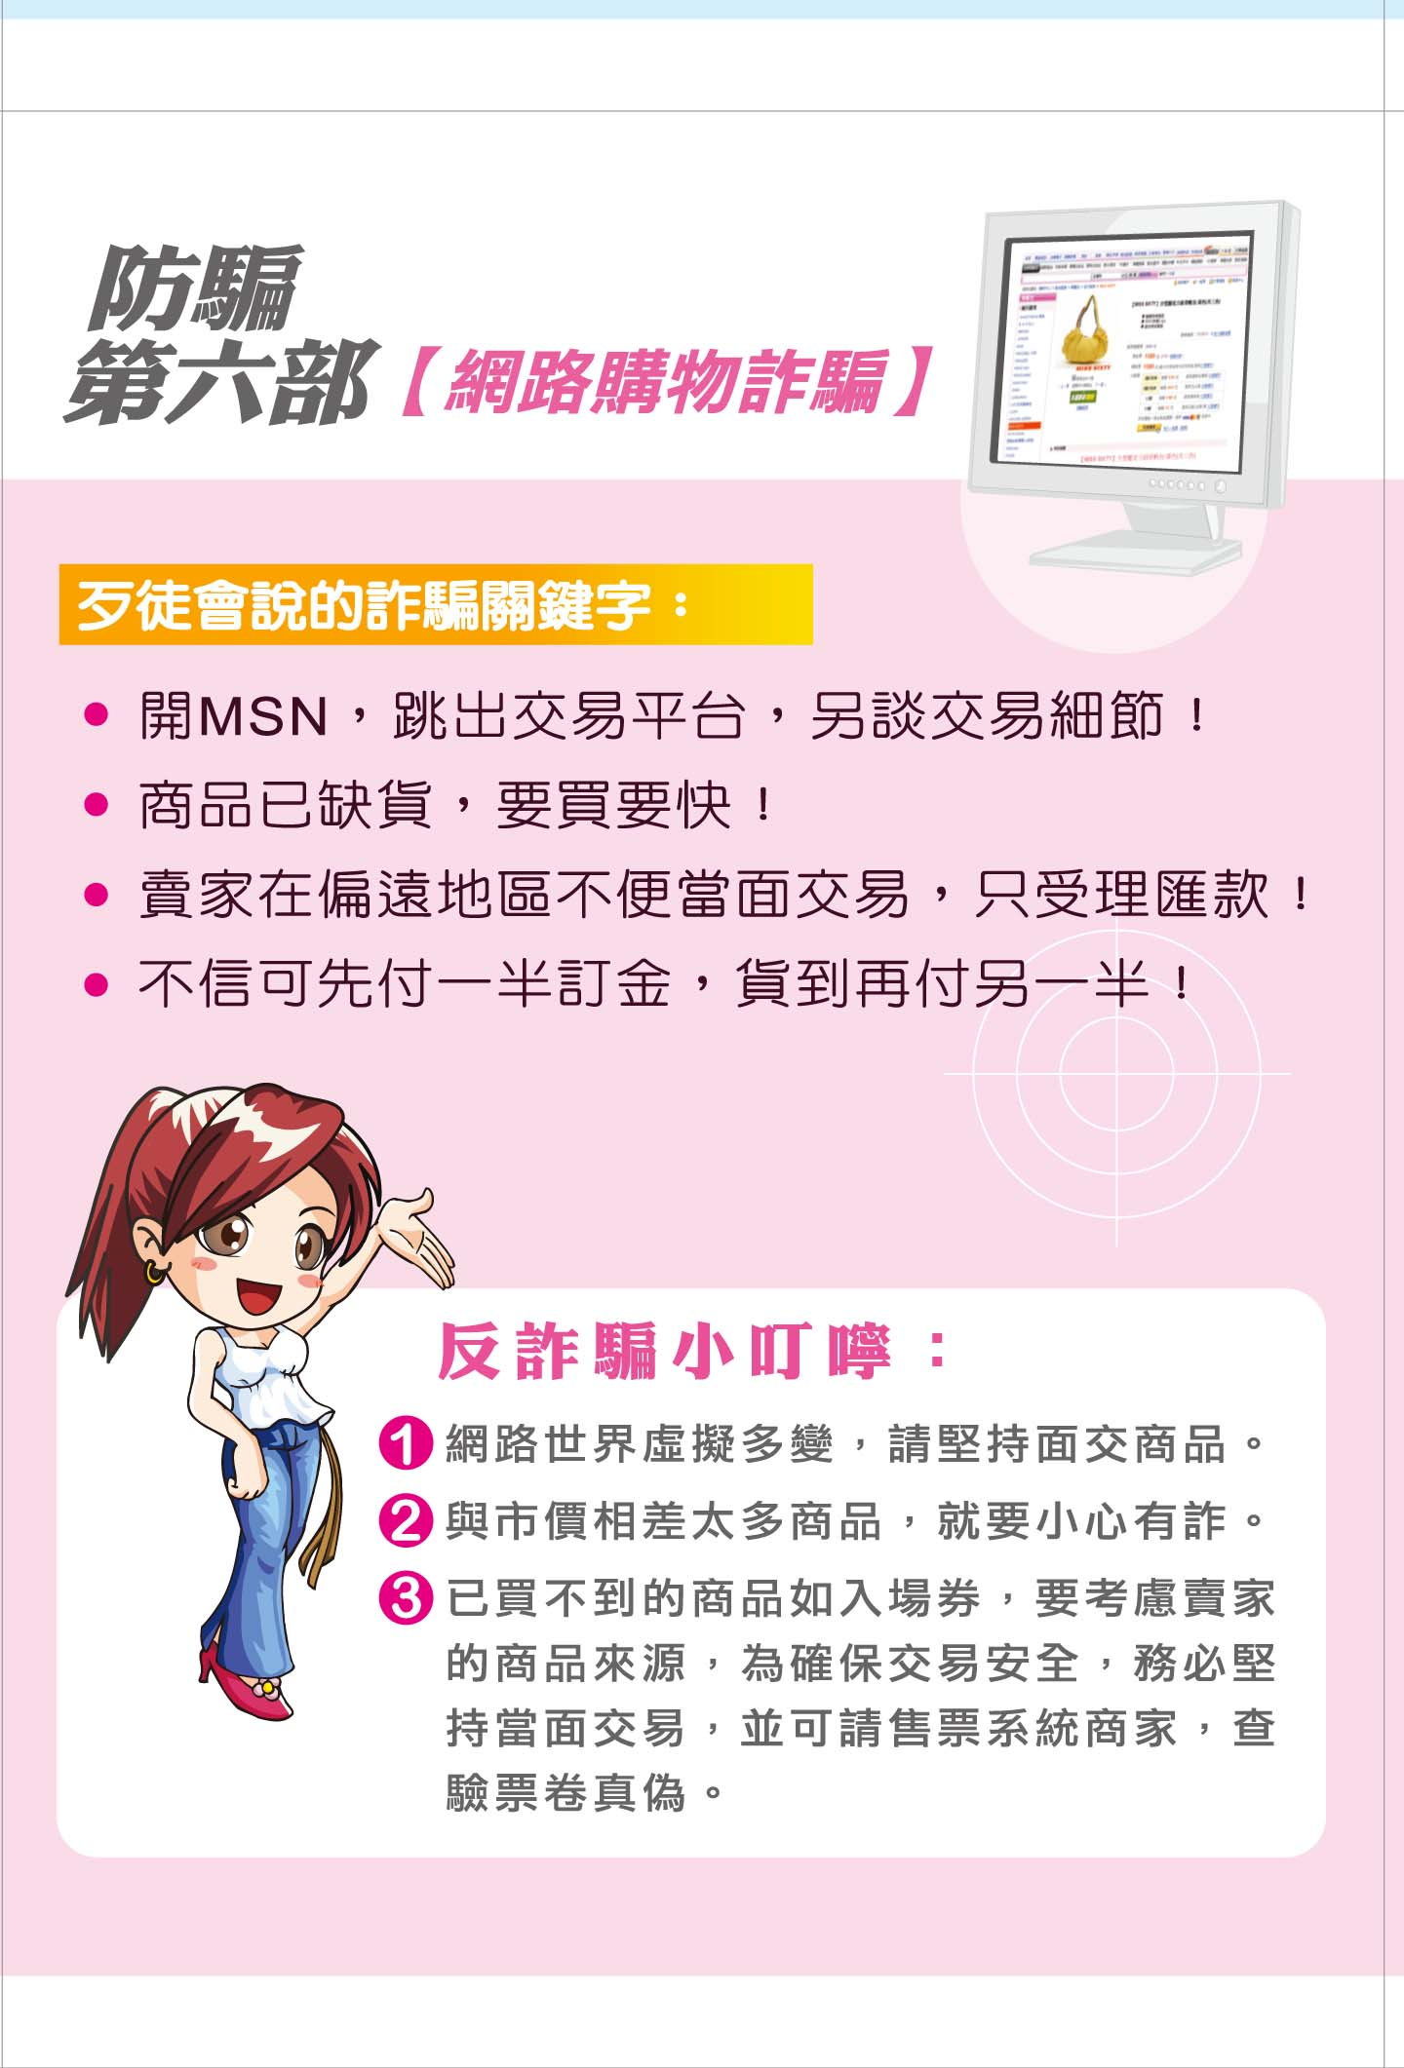
消費者保護專區
吸濕排汗衫製作原理
要使衣物同時具有吸水性和排汗性，目前應用的原理有異形
斷面纖維、親水劑處理、中空微多孔纖維、多層織物等，其中以
異形斷面纖維、親水劑處理占多數。
異形斷面纖維是改變纖維材質的外形，為了使原本不吸水的
聚酯纖維或尼龍纖維增加吸濕性，以非圓形之異形斷面纖維的表
面產出數條細小的溝渠，可以增加纖維的表面積，當衣物沾附到
汗水時，可加速纖維對水分的吸附，及水分由纖維上細小溝渠的
毛細作用迅速擴散帶走，就好像雨水排入水溝流走一樣，可以增
加排汗，達到衣物快速乾燥的目的。
親水劑處理是將布料浸漬於聚丙醯胺、聚丙烯酸或聚?酯（PU）……等吸濕加工劑內，使藥劑附著在纖維上，增強纖維的吸水性，這種處理方法的優點是成本較低、製程簡單，但較不耐洗滌，衣物下水洗過幾次後，功能就會降低。
消費者在選購排汗衫時可以參考以下幾點：
1. 看標示：選擇使用異形斷面纖維布料製作的排汗衫，較能保 有長久的吸濕排汗效果。常看到的「COOLMAX」、「Coolplus」等英文字是「異形斷面纖維」的商品名稱；如果不清楚或廠商沒有標示，則可以詢問販售人員。
2. 由是否可用柔軟精判斷：異形斷面纖維的細小溝渠，若被柔 軟精覆蓋，就會破壞排汗衫的吸濕功能，直到多次水洗，把柔軟精洗掉後，才可能恢復原本機能，因此異形斷面纖維的衣物通常不建議使用柔軟精，消費者可由是否可用柔軟精，來判斷是否為異形斷面纖維。
3. 噴水試驗只能當作參考：販售人員現場噴水證明產品吸水性，只能當作參考，因為衣物要下水洗過幾次後，才能知道吸濕排汗效果是否依舊；新衣服吸水效果好，不一定是真的好，但是如果以滴水測試是呈現水珠狀，就表示吸水性能真的不行。
4. 雙層織法隔濕能力較好：目前排汗衫有單層與雙層二種織法，單層的價格較便宜，雙層的較貴。雙層排汗衫有內、外兩層，當穿著時，內層纖維吸收汗水後，快速導向外層，由外層衣物快速排汗，讓接觸肌膚的內層衣物還是保持乾爽，不過一般消費者不容易分辨單層或雙層織法，可以看衣物標示或是詢問銷售人員。
公職人員財產申報網路申報系統定於本(99)年定期申報期間(11月1日起) 全國正式上線使用，採紙本或線上申報雙軌擇一方式辦理，請應申報人儘量上網申報。
本年度「公職人員財產申報表」空白表、公職
人員財產申報表填表說明、說明會簡報及上網申報操作版本，其電子檔請自本署署內網頁「本署公告區」-「政風專區」-「財產申報區」下載或向本室索取資料填報。
臺灣臺南地方法院檢察署政風室關心您



